ДЗ по "A/B-тестирование (семинары)"

Семинар 5. Применение математической статистики для проверки гипотез в реальной жизни для популярных метрик

Задание:

1) Вы провели эксперимент c упрощением формы заказа в магазине Утконос и получили результаты по метрике конверсий в покупку. Выберите метод оценки и оцените есть ли стат.значимые различия между конверсиями в двух группах при alpha = 5%. Дайте краткие рекомендации команде.

Результаты:

Число юзеров в группах , которые заходили на сайт в период эксперимента: n1 = 15550 и n2 = 15550.

Число юзеров в группах , которые совершили хотя бы одну покупку за период эксперимента: n1 = 164 и n2 = 228

Конверсии : conv1 = 1.05% conv2 = 1.47%.

2) Сравниваем метрику конверсия в покупку. Размер выборки - 10000 элементов в каждой группе. Какой статистический критерий тут лучше всего подойдёт и почему?

Решение задания 1:

Вычислим параметр p-value с помощью калькулятора <https://abtestguide.com/calc/>.

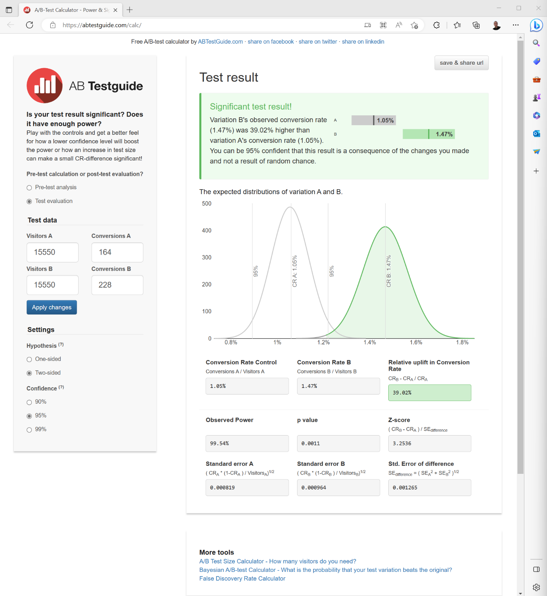

p-value = 0.0011 < 0.05 - на основе собранных данных есть статистически значимая разница между группами. Ключевая метрика Конверсия в группе Visitors B, стала значимо лучше, чем в Visitors A. Рекомендации – можно выкатывать изменения с новой фичей (Visitors B), но также надо помнить про ошибку первого рода, что значимых изменений нет.

Решение задания 2:

Подойдет z - критерий, для сравнения метрик долей(конверсии/ретеншн) , критерий Хи-квадрат тоже подойдет для долей. Критерии долей — это критерии, которые работают с распределениями Бернулли. Случайная величина принимает значение 0 или 1, означает есть конверсия в покупку или нет.